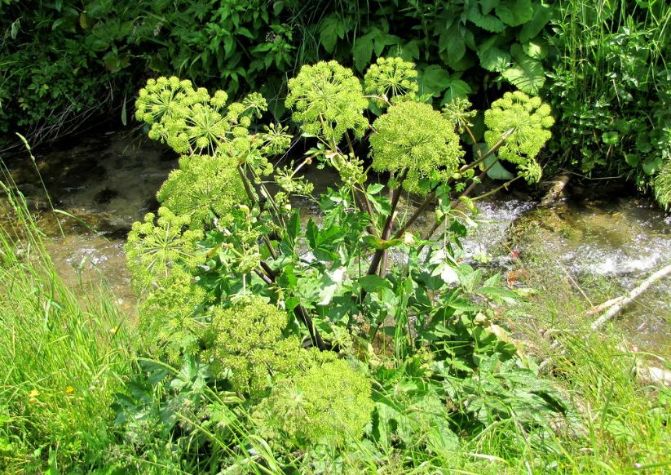Дягиль лекарственный – растение травянистое, пряно-ароматичекое, пищевое и лекарственное. Широко распространен на территории СНГ. Ранее принадлежал к роду дудник (Angelica) семейства зонтичные (Apiaceae). В настоящее время род со всеми входящими в него видами внесен в род дягиль (Archangelica).
Как лекарство дягиль лекарственный известен с глубокой древности. Входил в состав известного на протяжении веков «универсального средства», применяемого при любых отравлениях, в том числе и для очищения организма.
В наши дни полезные и лечебные свойства дягиля лекарственного и применение его получили признание не только в народной, но и официальной медицине. Растение применяют при заболеваниях сердца, органов дыхания, желудочно-кишечного тракта, печени, поджелудочной железы, неполадках нервной системы и т.д. Препараты дягиля лекарственного обладают общеукрепляющим и тонизирующим действием и рекомендованы при физическом и умственном переутомлении, пожилым людям. Научно доказаны противоопухолевые свойства дягиля лекарственного.
Из корней получают эфирное, ангеликовое, масло, обладающее приятным, тонким, нежным, стойким, мускусным ароматом и пряно-жгучим вкусом. Его применяют для ароматизации вин и в пищевой промышленности. А также при производстве духов, одеколонов, мыла, шампуней и т.д.
Все части растения обладают приятным ароматом. Так корни дягиля используются, как пряность. В ликеро-водочной промышленности их применяют при приготовлении водки, настоек, ликеров, таких как «Перцовка», «Горный дубняк», «Ерофеич», «Шартрез», «Бенедиктин» и др.
Порошок из корней используют, как добавку, при выпечке мучных изделий. Сушеные корни, побеги, листья заваривают, как чай. Все части растения употребляют в кулинарии, консервируют, варят варенье, цукаты.
Растение – медонос и дает до 300 кг меда с гектара. Мед дягиля лекарственного имеет красноватый цвет и выраженный приятный аромат.
Выращивается, как декоративное растение.

